Ұйымдастырылған оқу іс-әрекетінің технологиялық картасы.
Күні: 26.04.17 Тәрбиеші:Бердімұрат Сұңқар
Білім беру саласы:Таным
Бөлімдері: Математика
Тақырыбы: 1 ден 20-ға дейінгі сандар және олардың атауы
Мақсаты: а)1 ден 20-ға дейінгі сандар мен таныстыру.1ден 20 дейінгі сандар тапсырмалар орындау.
б)1-20 көлемінде реттік санауға үйрету. Тура және кері санау.1-20 дейінгі сандарға берілген тапсырмаларды пысықтау.
в) Ұқыптылық тазалыққа шапшандыққа тәрбиелеу.
Көрнекілік:Сандар, дидактикалық матерал,Суреттер.
Әдіс-тәсілі:түсіндіру көрсету,санау

Іс-әрекет кезеңдері | Тәрбиеші әрекеті | Балалардың іс-әрекеті
Мотивациялық  қозғаушылық | Көңілді сәт.  1,2,3 бойға жинап күш,  Жалқаулықты тастаймыз,  Біз сабақты бастаймыз  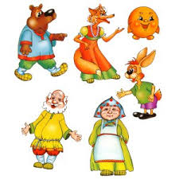  Қандай ертегі? | Бірге айту  Домалақ бауырсақ
Ұйымдастыру-іздестіру | Балалар біз домалақ бауырсақ ертегісін білеміз бе? Ендеше сол домалак бауырсақ тапсырмаларын орындаймыз. Тапсырмаларын дұрыс орындап бауырсақты, құтқарып атай мен әжейге аман-есен қайтарайық.  Домалақ бауырсақтары домалап кетті.  Ол қайда барады 1. Қоянға кезігеді  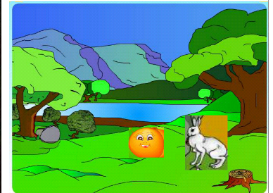  Қоян тапсырмасы: Балалар тақтадағы санды тура және кері санап беріңдер.  2. Аюға кезігеді оның тапсырмасы алдарындағы кітаптан жапырақтардағы жок сандарды жазындар жазып оны сары түске бояндар.  3. Қасқырға кезігеді оның тапсырмасы:  Әр ыдыстағы қарындаштарды сана және сандары бірдей ме? айт.  Сергітту сәтті.  Тал басында күн ара ,  Қонушы еді бір ара.  Бүгін тоғыз туысын,  Ертіп келді бұл ара.  Бүгін талда қанша ара? (1+9=10)  Тал басында тізіліп,  10-жапырақ тұр еді.  Ұшып кетті 2-і,  Тұр әліде ілініп.  Жапырақтар нешеуі?(10-2=8)  4. Қасқырға барады оның тапсырмасы Суреттін Қиып алған бөлігін тауып жапсыру.  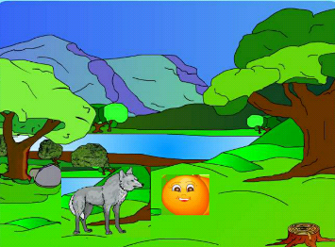  5.түлкінің клемін әдемі еттіп бояумыз керек . Тез әрі жылдам боямыз керек қәне жылдам боямасақ бауырсақты түлкі жеп қояды. Бауырсақты түлкіге бермес үшін тездету керек.  Балалар біз домалақ бауырсақ тапсырмаларын мулдірмей орындадық ендеше домалак бауырсақты атай мен әжейге апарып береміз бе? | Иә
Рефлексивті-түзетушілік | Қәне қарайықшы домалақ бауырсақ ауызында қандай сан тұр біз 1-20 дейін тура кері санап білеміз бе?  1-неше таңбалы сан?  20-неше таңбалы сан?

а) Күтілетін нәтиже: Сандарды санау
ә) Білу: Логикалық тапсырма орындау
б) Игеру: 1-20 сандарды дұрыс айтуға жаттықтыру.

